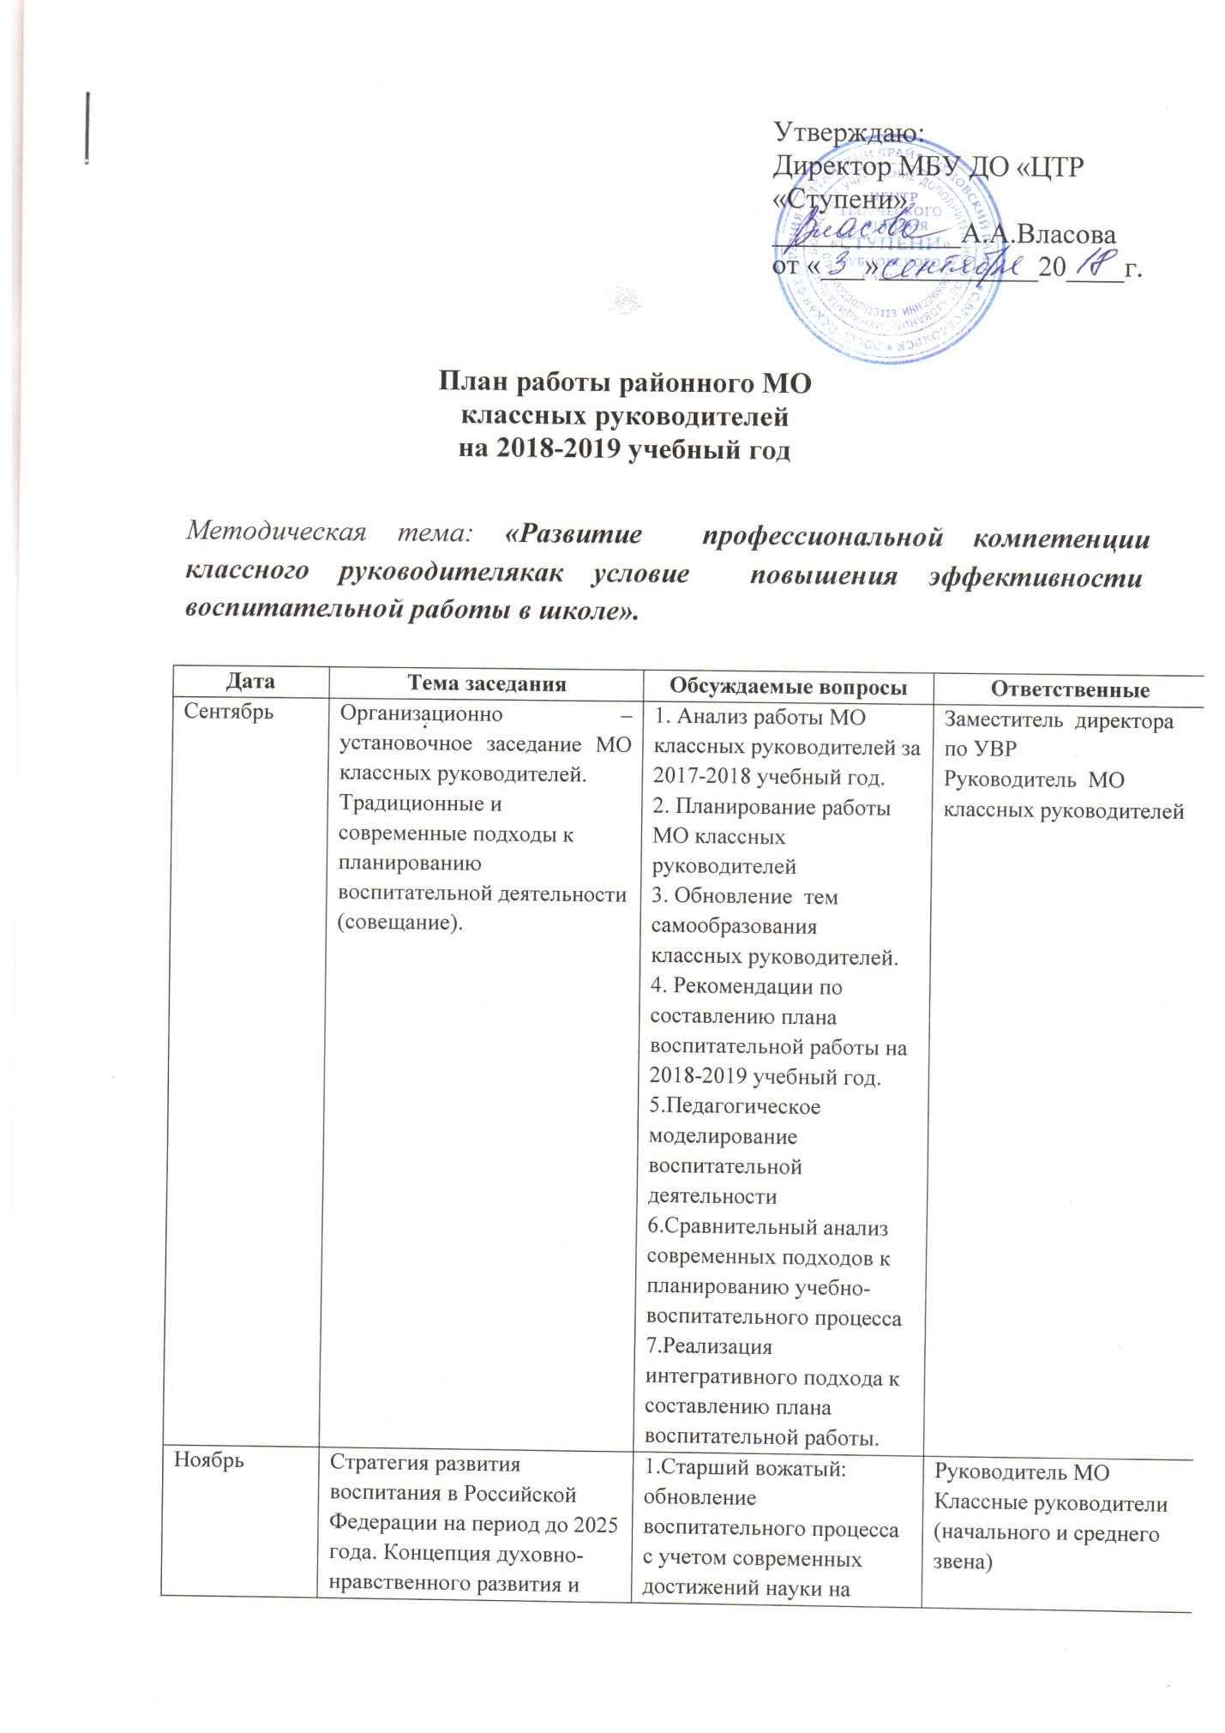

|  |  |  |  |
| --- | --- | --- | --- |
|  | воспитания личности гражданина России.  Традиционные и инновационные средства и формывоспитательного процесса(семинар -практикум). | основе отечественных традиций.  2.Приоритеты духовно-нравственного развития и воспитания в сфере личностного развития, в сфере общественных отношений, в сфере государственных отношений.  3.Развитие социальных институтов воспитания как основное направление развития воспитания в деятельности старшего вожатого.  4. Система традиционных и инновационных средств и форм воспитания.  5. Обмен опытом работы педагогов. |  |
| Январь | Воспитание толерантной личностив образовательной организации (круглый стол). | 1. Конфликтная и толерантная личность: понятие, критерии и сравнительная характеристика.  2. Формирование межэтнической (межнациональной) толерантности личности обучающихся в воспитательной среде образовательной организации.  3. Обмен опытом работы в данном направлении. | Руководитель МО  Классные руководители (среднего и старшего звена) |
| Март | Современные методики воспитания обучающихся  с ОВЗ в соответствии с ФГОС.  Методы психологической коррекции детско-родительских отношений. | 1.Воспитание в соответствии с ФГОС для обучающихся с ОВЗ: содержание, модели, методики.  2.Методические требования к организации воспитывающей деятельности.  3.Формы и методы работы с родителями детей  с ограниченными возможностями здоровья  4.Основополагающие принципы работы с семьями детей с ОВЗ.  5.Психолого-педагогическая поддержка родителей как условие социализации детей с ОВЗ. | Заместитель директора по УВР  Руководитель МО  Классные руководители |
| Апрель | Виды информации, причиняющей вред здоровью и развитию детей. | 1. Влияние современных информационно-коммуникационных технологий на образ жизни, воспитание и личностное становление подрастающего поколения.  2.Происхождение (источники) информационных угроз.  3. Рекомендации для родителей и обучающихся по организации безопасной работы в сети Интернет. | Заместитель директора по УВР  Руководитель МО  Классные руководители |
| Май | Планирование воспитательной работы на следующий год.  Проверка дневников обучающихся по плану (в течение года). | 1.Анализ  деятельности классных руководителей за 2018 -2019 учебный год.  2.  Перспективное планирование воспитательной работы на  2019-2020учебный год. | Руководитель МО  Классные руководители |